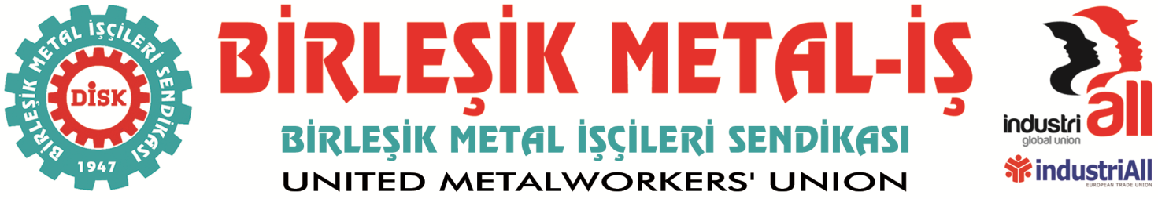
Genel Merkez: Bostancı Mah. E80 Yanyol Cad. No. 2, 34744 Kadıköy-İstanbul Tel: (216) 380 85 90 Fax: (216) 373 65 02

BASIN BÜLTENİ
21.06.2016

Basına ve Kamuoyuna
- Manisa Organize Sanayi Bölgesi’nde kurulu TOR DEMİR fabrikasında işçilerin sendikalaşması sonrası yaşanan olumsuzluklar, işverenlik ve sendikamız arasında yapılan görüşmelerin ardından ortadan kaldırılmış, işyerinde sendikal hakların tanınması konusunda karşılıklı mutabakat sağlanmıştır.
Sendikamız, yürüttüğü örgütlenme çalışmasının ardından 24 Mayıs 2016 tarihinde Çalışma ve Sosyal Güvenlik Bakanlığı’ndan toplu iş sözleşmesi için yetki tespitini aldı. Ancak bu süreçte 13 üyemiz işten çıkarıldı. TOR DEMİR işçileri, sendikal hakları için mücadelelerini işten çıkarılan arkadaşlarıyla birlikte sürdürdü.
Bu olumsuz tablonun ortadan kaldırılması ve karşılıklı haklara saygı temelinde işyerinde iş barışının tesis edilmesi için gösterilen çabalar bir süre önce sonuç verdi. Bu doğrultuda şirket yönetimi ile Sendikamız arasında başlayan görüşmeler, olumlu bir sonuca ulaştı.
TOR DEMİR işçilerinin sendikalı çalışma hakkı tanındı. İşten çıkarılan üyelerimizin 3’ü işbaşı yaptı. 10 üyemiz ise gönüllük temelinde ihbar ve kıdem tazminatlarına ek olarak yedi aylık brüt ücretleri tutarında ek tazminat alarak işten ayrıldı.
Önümüzdeki süreç, TOR DEMİR işçilerinin haklarını geliştirebileceği bir toplu iş sözleşmesine kavuşabilmelerinin hazırlıkları ve mücadelesiyle devam edecektir.
TOR DEMİR’de sendikal dönem başlıyor. Bu adım, işçilerin kazanımı olduğu kadar şirketin de saygınlığı olacaktır.
Basına ve kamuoyuna saygıyla duyurulur.
BİRLEŞİK METAL-İŞ SENDİKASI
Genel Yönetim Kurulu

